Eberle testet Siegelnahtfestigkeit an Tyvek-Blistern mit zwickiLine von ZwickRoell

Normgerechte Prüfung von Blisterverpackungen nach ASTM F88/F88M
Auf einen Blick:
- Präzise Prüfung der Siegelnähte von Tyvek-Blisterverpackungen
- ASTM F88/F88M-konformer Peeltest mit der 2,5 kN zwickiLine
- Remote Support reduziert Stillstandszeiten durch Ferndiagnose

Zusätzlich verfügbar:
Fotos
Videos
Englische Version
glische Version

Optimiert zur Veröffentlichung in Print ca. 3.000 Zeichen (Version Online siehe Seite 2)

Ulm – August 2025 – Die Eberle GmbH & Co. KG mit Sitz im baden-württembergischen Wurmberg prüft die Siegelnähte ihrer sterilen Blisterverpackungen mit einer Prüfmaschine von ZwickRoell. Seit 2024 kommt im Labor des Medizintechnikunternehmens eine zwickiLine zum Einsatz, um die Festigkeit der Verbindung zwischen Tyvekfolie und Blisterkörper normgerecht zu bewerten. Die Siegelnahtprüfung ist ein zentraler Bestandteil der Qualitätssicherung und stellt sicher, dass die Verpackung ihre Funktion während Transport, Lagerung und Anwendung zuverlässig erfüllt. Mit der Prüflösung von ZwickRoell erfüllt Eberle die Anforderungen der relevanten Norm ASTM F88/F88M.

Präzise Prüfprozesse für sichere medizinische Verpackungen
Bei der Verpackung medizinischer Instrumente gelten hohe Anforderungen an die Sterilität. Blisterverpackungen mit Tyvekfolie müssen dabei sowohl eine dichte Versiegelung bieten als auch ein kontrolliertes, rückstandfreies Öffnen ermöglichen. Die Qualität der Siegelnaht entscheidet darüber, ob diese Anforderungen erfüllt werden. Der sogenannte Peeltest – die Bestimmung der Abzugskraft – liefert hierbei entscheidende Kennwerte.
Die Norm ASTM F88/F88M beschreibt die standardisierte Durchführung dieser Prüfungen. Sie erlaubt es, die Festigkeit der Siegelnaht reproduzierbar zu erfassen und produktspezifische Grenzwerte zu kontrollieren. Die Prüfung ist damit integraler Bestandteil der Qualitätssicherung in der Medizintechnik.

ZwickRoell liefert die passende Prüflösung
Eberle führt die Siegelnahtprüfung mit einer zwickiLine mit 2,5 kN Prüfkraft durch. Die Maschine ist für niedrige Kraftbereiche konzipiert und eignet sich besonders gut für flexible Verpackungsmaterialien. Über die zugehörige Software wird der Prüfablauf gemäß ASTM F88/F88M sicher geführt. Die Ergebnisse dokumentieren die Einhaltung der Qualitätsanforderungen zuverlässig.
Ergänzt wird das Prüfkonzept durch ein Rockwell Härteprüfgerät, das im selben Labor zur Prüfung weiterer Bauteile genutzt wird. Die Kombination aus beiden Prüfverfahren stärkt die Gesamtqualität der Produkte und sichert die Prozesskontrolle über den gesamten Herstellungsablauf hinweg.

Praxisbezug und Verfügbarkeit im Fokus
Vor der Investition überzeugte sich Eberle in einer Laborvorführung bei ZwickRoell in Ulm von der technischen Umsetzung der Prüflösung. Dabei standen nicht nur die Leistungsfähigkeit der Geräte, sondern auch Themen wie Bedienkomfort, Wartung und Zukunftssicherheit im Fokus. Ein weiterer Vorteil der Lösung ist der Remote Support: Im Fall technischer Störungen kann ZwickRoell per Ferndiagnose unterstützen: schnell, effizient und ohne unnötige Ausfallzeiten.

Qualität normgerecht und nachvollziehbar sichern
Mit der Prüftechnik von ZwickRoell stellt Eberle sicher, dass alle Verpackungen die strengen Anforderungen an Sterilität und Prozesssicherheit erfüllen. Die Kombination aus präziser Prüftechnik, praxisorientierter Einführung und direkter Serviceunterstützung macht die Lösung zu einem festen Bestandteil im Qualitätssicherungssystem des Unternehmens.

Optimiert für Online-Veröffentlichungen ca. 1.500 Zeichen

Blisterverpackungen in der Medizintechnik sicher prüfen

Die Eberle GmbH & Co. KG prüft die Siegelnähte ihrer Blisterverpackungen mit einer 2,5 kN zwickiLine von ZwickRoell. Die Prüfmaschine kommt seit 2024 im hauseigenen Labor zum Einsatz und unterstützt die Qualitätssicherung bei der Herstellung medizintechnischer Produkte.

Prüfkriterium: Abzugskraft der Tyvek-Siegelnaht
Die Verpackungen bestehen aus einem Kunststoffblister, der mit Tyvekfolie versiegelt wird. Die Festigkeit der Siegelnaht muss so gewählt sein, dass die Verpackung während Transport und Lagerung dicht bleibt, sich aber im OP unter sterilen Bedingungen gut öffnen lässt.

Peeltest nach ASTM F88/F88M
Die Prüfung erfolgt über einen Peeltest nach ASTM F88/F88M. Dabei wird die Abzugskraft ermittelt, mit der sich die Tyvekfolie vom Blister löst. Die zwickiLine ermöglicht eine präzise, reproduzierbare Messung im niedrigen Kraftbereich und erfüllt alle Anforderungen der Norm.

Ergänzende Härteprüfung und digitale Unterstützung
Neben der Zugprüfung nutzt Eberle ein Rockwell Härteprüfgerät zur Kontrolle weiterer Komponenten. Die Ergebnisse der Prüfungen dokumentieren die Einhaltung der Qualitätsstandards in der Medizintechnik. Über den Remote Support kann im Störungsfall eine schnelle Ferndiagnose erfolgen – das reduziert Stillstandszeiten und sorgt für maximale Verfügbarkeit im Prüflabor.

Praxisnah entschieden
Die Entscheidung für ZwickRoell fiel nach einer Laborvorführung in Ulm, bei der Eberle die Prüftechnik unter Praxisbedingungen testete. Die Kombination aus normgerechter Lösung, technischer Ausführung und direktem Support überzeugte.

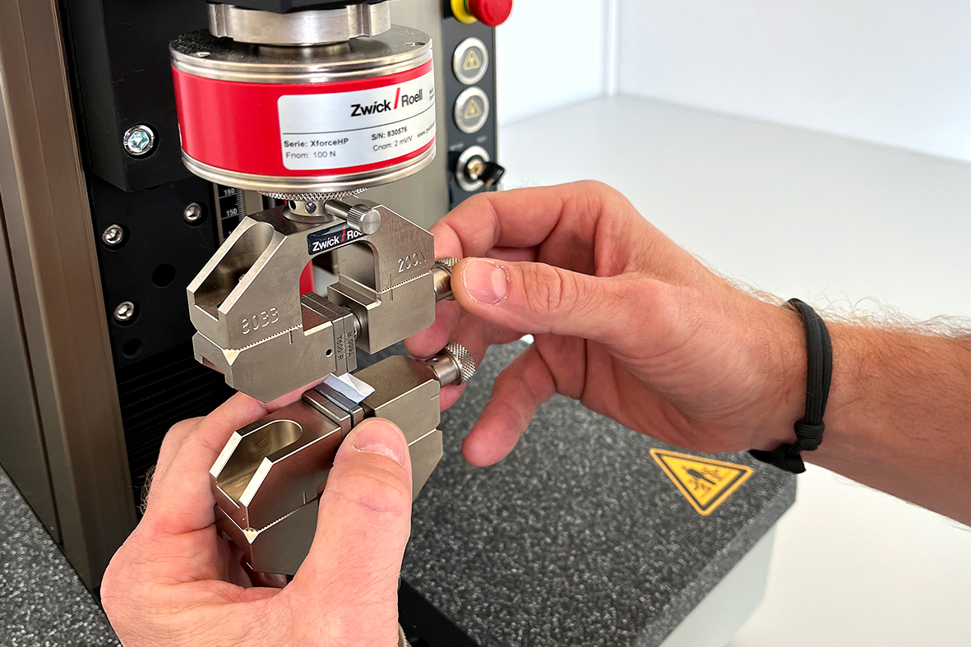

Bildunterschrift:

Einspannen einer Blisterverpackung zur Siegelnahtprüfung: Die zwickiLine von ZwickRoell wird bei Eberle für Peeltests an Tyvek-Blistern nach ASTM F88/F88M eingesetzt.

(Bildquelle: ZwickRoell GmbH & Co. KG)

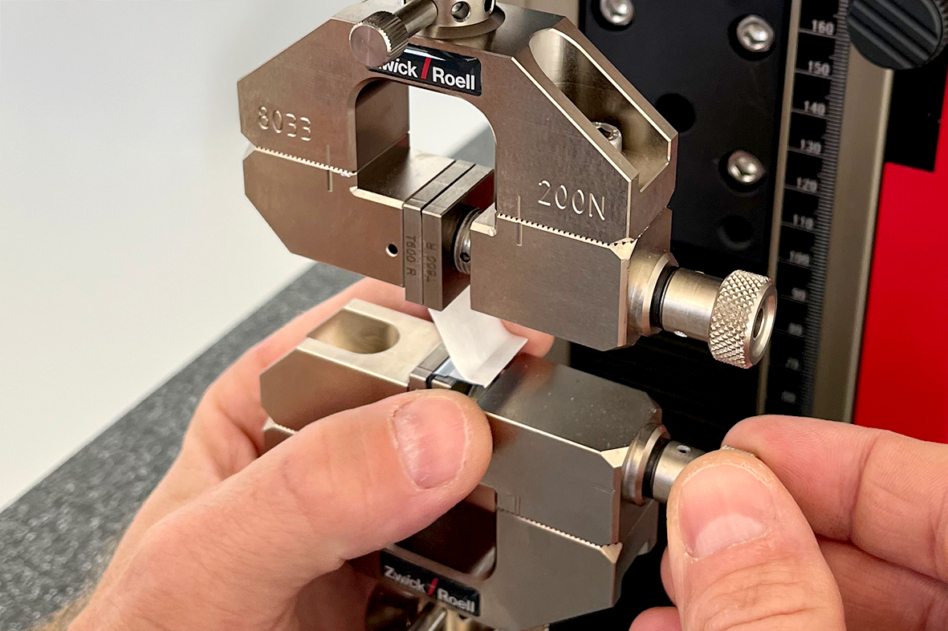

Bildunterschrift:

Peeltest an Tyvek-Siegelnaht: Die Prüfmaschine misst die Abzugskraft der Siegelnaht – ein entscheidender Kennwert zur Sicherstellung der Sterilität medizinischer Verpackungen.

(Bildquelle: ZwickRoell GmbH & Co. KG)

Kontakt ZwickRoell Kontakt Presseagentur
ZwickRoell GmbH & Co. KG awikom gmbh
Wolfgang Mörsch Verena Hladik
August-Nagel-Str. 11 Otto-Hahn-Ring 3-5
89079 Ulm 64653 Lorsch
Tel: +49 (0) 7305-10-11763 Tel: +49 (0) 6251-17550-10

wolfgang.moersch@zwickroell.com verena.hladik@awikom.de
www.zwickroell.com www.awikom.de

Über die ZwickRoell Gruppe
ZwickRoell ist weltweit führend in der Entwicklung von Prüfmaschinen für die Material- und
Bauteilprüfung. Kunden der ZwickRoell Gruppe profitieren von über 160 Jahren Erfahrung
in der Werkstoffprüfung für unterschiedliche Branchen. Im Geschäftsjahr 2024 erzielte die
Unternehmensgruppe einen Umsatz von 312 Mio. EUR. Die Firmengruppe ZwickRoell
besitzt Produktionsstandorte in Deutschland, Österreich, Großbritannien und China sowie
Niederlassungen und Vertretungen in 56 weiteren Ländern. Aktuell zählt ZwickRoell mehr
als 1.800 Mitarbeiterinnen und Mitarbeiter, davon arbeiten 1.200 Beschäftigte (davon 100
Auszubildende) am Standort in Ulm. Weitere Informationen auf www.zwickroell.com

